Родительское собрание в игровой форме на тему:

«Воспитание детей: проблема наказаний»

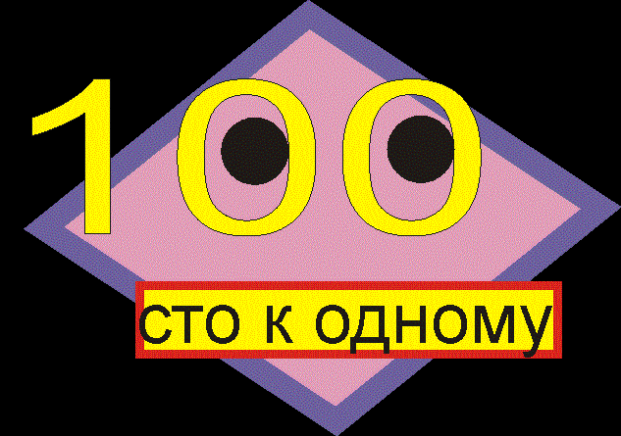

Глазунова О.А.

2014 год
Родительское собрание проводится по шаблону телевизионной игры «Сто к одному», выходящей на федеральном телеканале Россия 1.

Название: Родительское собрание в игровой форме для родителей и педагогов дошкольного учреждения.
Краткая аннотация: Разработка представляет мероприятие, проводимое в рамках работы педагога-психолога с родителями в формате «Родительский клуб». Аналог телевизионной викторины «Сто к одному».
Цели:
- Повышение родительской компетенции в вопросах воспитания детей.
- Психологическое просвещение родителей и педагогов.
- Активизация процесса взаимодействия родителей со специалистами дошкольного учреждения.
- Повышение интереса родителей и педагогов к вопросу детско-родительских отношений.

Оборудование:
- музыкальные заставки;
- компьютер;
- мультимедийный проектор;
- колокольчики (или другие музыкальные инструменты для назначения права ответа);
- карточки с ответами на вопросы для ведущего;
- карточки с ответами для помощника, сидящего за компьютером (Приложение 2);
- протокол игры (Приложение 2).
- презентация с игрой (Приложение 4)
В одной игре участвуют две команды по 4 человека.
Подготовка и проведение игры:

Для игры отводится специально организованное время в рамках работы «Родительского клуба» (возможно в рамках общего родительского собрания). Выбираются две команды: команда детского сада (педагоги и другие специалисты) и команда родителей. В каждой команде по 4 человека. Команда выбирает капитана, который будет представлять участников команды. Также выбирается счетная комиссия (или судьи), которые отвечают за очки, набранные командами и фиксируют право первого ответа.
Для игры в Power Point созданы слайды по играм: «Простая игра», «Двойная игра», «Тройная игра», «Игра наоборот», «Большая игра». Перед началом игры готовится компьютер с презентацией, проектор и демонстрационный экран. Изначально ответы на табло закрыты. Игра начинается с представления команд.
Ведущий. Мы приглашаем вас на игру «Сто к одному». Прошу капитанов представит свои команды. Сегодня мы будем играть с командой «Название команды 1», поприветствуем их, и командой «Название команды 2», поприветствуем их. Слово капитанам. Капитаны представляют каждый свою команду (название и краткая характеристика каждого члена команды).
Объявляются правила игры (см. Приложение 1 «Правила игры»).
Объявляется Простая игра (на экран проецируется соответствующий слайд).
Первые представители из каждой команды подходят к кнопке (столу, на котором лежат детские электронные музыкальные инструменты), ведущий задает вопрос. Право первого ответа принадлежит тому игроку, который первым нажмет на кнопку. Если представитель команды отвечает правильно, открывается строчка табло (помощник, сидящий на компьютере, нажимает на табло строчку с правильным ответом, на экране высвечивается слайд с открытой строчкой). У какой команды строчка выше, с той и проходит игра. Члены команды по очереди дают ответы и открывают строчки табло до 3 промахов.
Полученные командами очки заносятся в протокол (см. Приложение 2) и суммируются. Баллы выводятся согласно опросу родителей и педагогов (см. Приложение 3).

ПРОСТАЯ ИГРА

Ведущий. Для простой игры мы выбрали вопрос: За что чаще всего наказывают детей? (Ответы представлены на табло в Презентации и на рисунке ниже).
Далее игра проходит в соответствии с правилами игры (см. Приложение 1). Результаты команд счетная комиссия заносит в протоколы (см. Приложение 2).

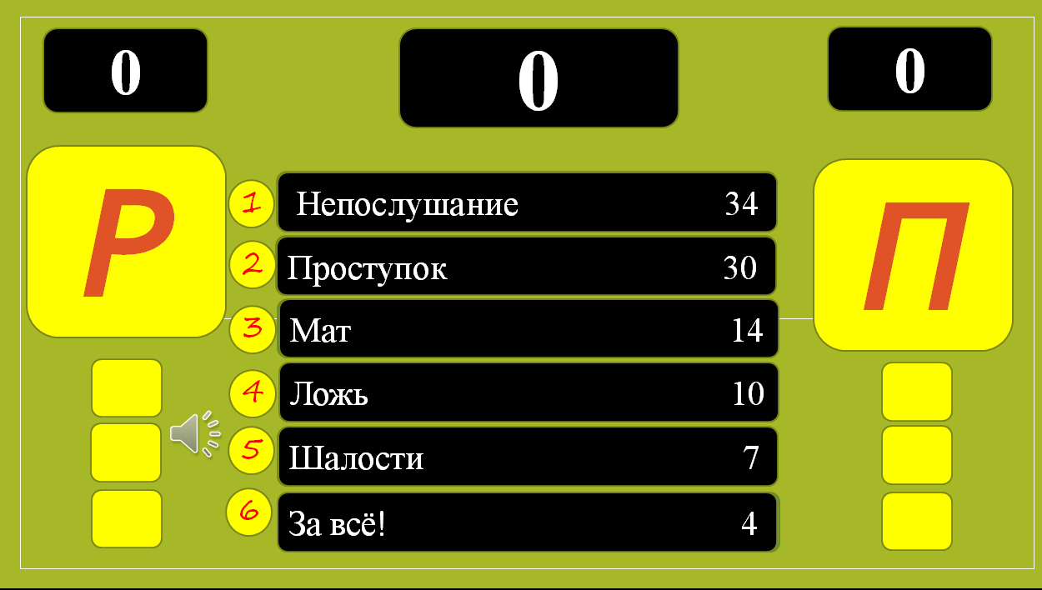
ДВОЙНАЯ ИГРА

Ведущий. Для двойной игры мы выбрали задание: Назовите самые распространенные виды наказаний для детей со стороны родителей. (Ответы представлены на табло в Презентации и на рисунке ниже).

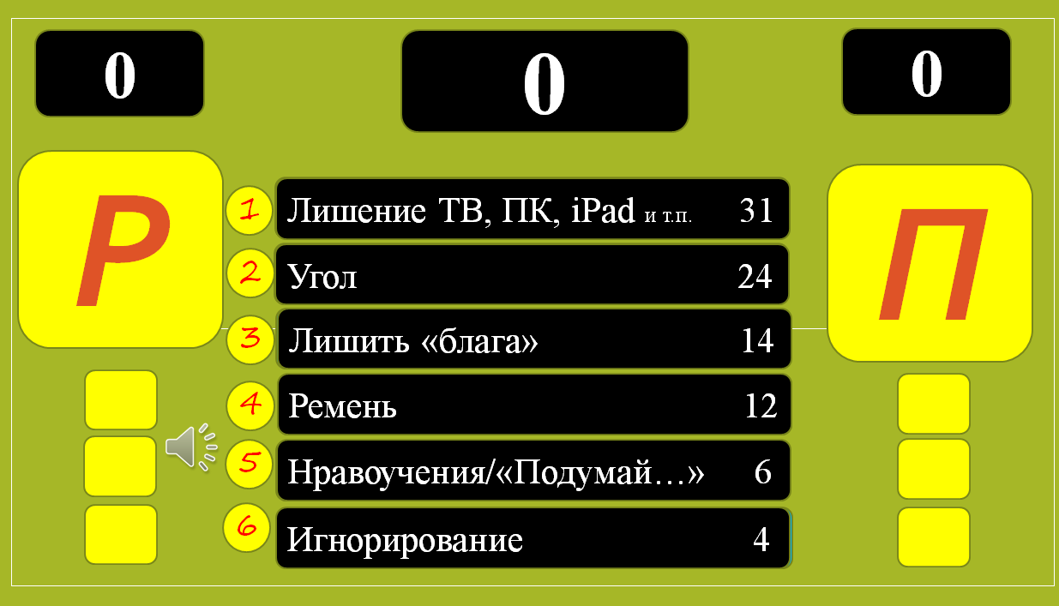

ТРОЙНАЯ ИГРА

Ведущий. Для тройной игры мы выбрали вопрос: Как правильно наказывать детей (по мнению родителей)? (Ответы представлены на табло в Презентации и на рисунке ниже).

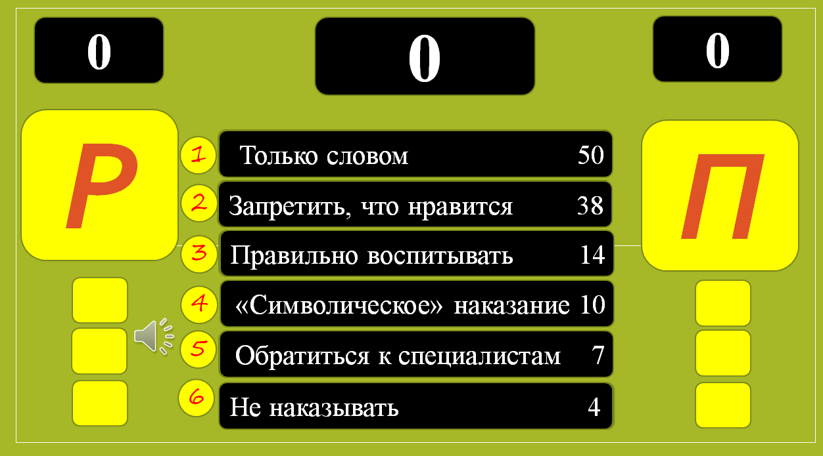
ИГРА НАОБОРОТ

Ведущий. Для игры наоборот мы выбрали задание: Назовите сказку или другое художественное произведение, которое можно рассказать ребенку вместо наказания. (Ответы представлены на табло в Презентации и на рисунке ниже).

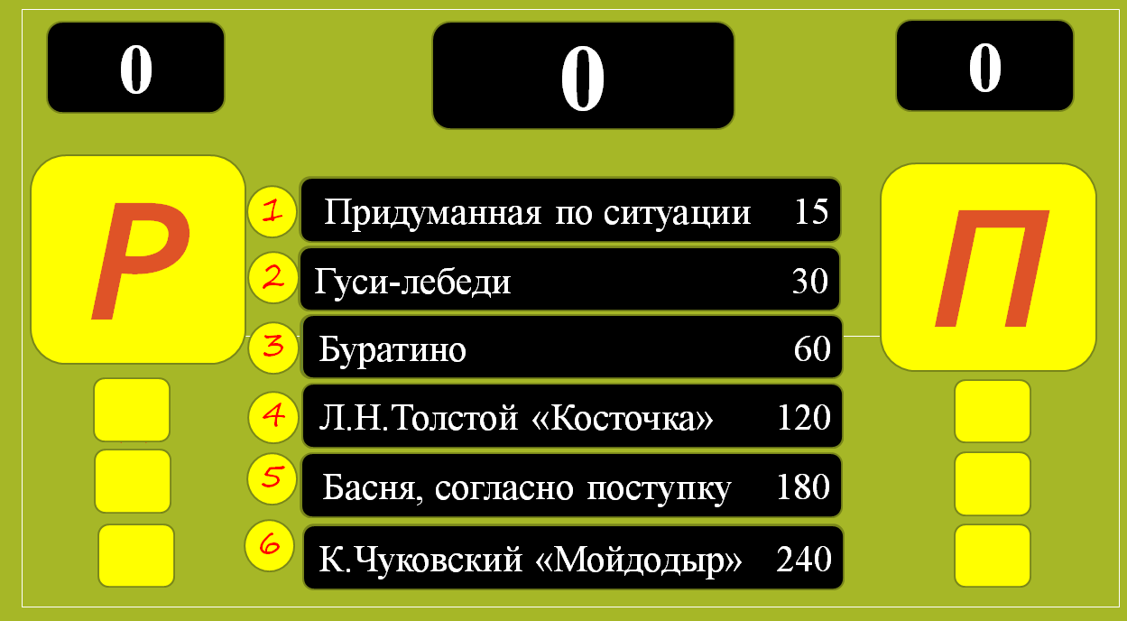

ЗАКЛЮЧЕНИЕ

Подводятся итоги игры.
Приложение 1

Правила игры

Играют 2 команды по 5 человек.
1. Простая игра.
Первые представители из каждой команды подходят к кнопке, ведущий задает вопрос. Право первого ответа принадлежит тому игроку, который первым нажмет на кнопку. Если участник правильно отвечает, открывается строчка табло (пишется на доске вариант). У какой команды строчка выше, с той и проходит игра. Представители команд по очереди дают ответы и открывают строчки табло до 3 промахов. Далее - блиц-опрос другой команды, капитан которой и дает вариант ответа. Если он угадывает ответ, то вся сумма переходит к этой команде, иначе сумма очков остается у игравшей команды.
2. Двойная игра.
Вторые представители выходят к кнопке, а дальше все проходит аналогично простой, но все получаемые очки удваиваются.
3. Тройная игра.
Третьи представители выходят к кнопке, а дальше все проходит аналогично простой, но все получаемые очки утраиваются.
4. Игра наоборот.
Четвертые представители выходят к кнопке. Право первого ответа принадлежит команде, чей участник дал ответ, располагающийся ниже (больше очков). Далее команды обсуждают 30 секунд и дают еще ответы. Каждой команде считаются очки, заработанные ее участником и командой целиком.
Команда выбирает двух представителей (участников). Один участник идет за ширму, а другой за 20 секунд отвечает на 5 вопросов. Далее на те же вопросы отвечает другой участник. Если оба участника набирают в сумме 200 очков, то команда получает суперприз.
Приложение 2

Протокол игры
 | 1 команда | 2 команда
1. Простая игра
2. Двойная игра
3. Тройная игра
Игра наоборот
Итог игры

Промежуточные результаты

 | Очки за вопросы |  |  |  |  |  | Число очков в розыгрыше
 | 1 | 2 | 3 | 4 | 5 | 6
1. Простая игра
2. Двойная игра
3. Тройная игра

Приложение 3

1. Простая игра.  За что чаще всего наказывают детей?  1. Непослушание - 34  2. Проступок - 30  3.Мат, ругательства - 14  4. Ложь - 10  5. Шалости - 7  6. За всё! - 4 | 2. Двойная игра.  Назовите самые распространенные виды наказаний для детей со стороны родителей.  1. Лишение ТВ, ПК, iPAD и т.п. - 31  2. Угол - 24  3. Лишение «блага» - 14  4. Ремень - 12  5. Нравоучения/»Подумай...» - 6  6. Игнорирование - 4
3. Тройная игра.  Как правильно наказывать детей (по мнению родителей)?  1. Только словом - 50  2. Запретить то, что нравится - 38  3. Правильно воспитывать - 14  4. «Символическое» наказание (посидеть, отдохнуть и т.п.) - 10  5. Обратиться к специалистам - 7  6. Не наказывать - 4 | Игра наоборот.  Назовите сказку или другое художественное произведение, которое можно рассказать ребенку вместо наказания.  1. Придуманная по ситуации (любая) - 15  2. Гуси-лебеди - 30  3. Буратино - 60  4. Л.Н.Толстой «Косточка» - 120  5. Басня, согласно поступку - 180  6. К.И.Чуковский «Мойдодыр» - 240

Можно использовать настольные лампы (чья быстрее загорится, та команда и отвечает)
Ответы на табло собраны в результате опроса и анкетирования родителей.

